Tecnología
Plataforma
Act – integradora
Ana Laura placeres Guevara
04 de marzo de 2016
“portafolio”

Actividad preliminar

PROGRAMA | TIPO DE SOFTWARE | VENTAJAS |  |  | DESVENTAJAS
Linux (sistema operativo ) | Libre | - El mejor costo del mercado, gratuito o un precio simbólico por el cd.  - Tienes una enorme cantidad de software libre para este sistema  - Mayor estabilidad por algo lo usan en servidores de alto rendimiento |  |  | - Para algunas cosas debes de saber usar UNIX  - No Existe mucho software comercial.  - Muchos juegos no corren en Linux.
Windows (sistema operativo) | Propietario | - Es más conocido  - Es el que tiene más software desarrollado  - Su instalación es muy sencilla |  |  | - El costo es muy alto  - Las nuevas versiones requieren muchos recursos  - La mayoría de los virus están hechos para sin  - Puedes tener errores de compatibilidad en sistemas nuevos.  - Históricamente es más inestable de los 3
Gnumeric (hojas de calculo) | Libre | - Gran sencillez  - No intenta clonar aplicaciones ya exitentes  - El mitico GIMP se derivo de ella para ser incorporado en el escritorio |  |  | - Le falta la consistencia de open office  - Esta perdiendo empuje por el éxito de 0o0 (versión libre de staroffice)
Excel (hojas de calculo) | propietario |  | - hoja de calculo (muy versatil, y sirve para muchas cosas en muchas areas)  - contiene un editor de visual basic, si necesitas programar algo rapido para facilitarte la vida, lo puedes hacer alli.  - tiene una cosa llamada tablas dinamicas que basicamente te resume cosa y te hace grafiquitos  - viene con microsoft office. | - hay que comprarlo, y no es tan barato  - solo es compatible con windows y con mac.  - muy ineficiente, los archivos ocupan mucho espacio, aunque hagas calculos sencillos  - la gente quiere hacer todo con excel, en vez de ocupar los programas adecuados, creen que es magico.
Notepad (procesador de textos) | Libre | - Reconoce lenguaje de programación tabula  - ocupa poco espacio. |  | - No sirve para hacer grandes éxitos de textos  - No tiene tantas funcionalidades en ese aspecto.
Word (procesador de texto) | propietario | - Facilita la visualización del texto que se procesa, permitiendo así tener una clara idea de lo que será impreso.  - Facilita la Edición del texto, agregar texto, cortar, pegar, etc.  - Es compatible con un sin número de formatos, gráficos, estilos, tabulaciones, tablas, etc. Lo que lo hace sumamente flexible.  - El uso del corrector de ortografía y gramática, permite al usuario aclarar dudas al momento de transcripción, además de otras herramientas de idiomas como sinónimos/antónimos, etc. |  | - La principal desventaja que posee Word como procesador, es una falla de seguridad presente en todas las versiones del mismo.

Actividad 1 –
Gestor de correo:
Un Gestor de correos electrónicos es un programa que nos va a permitir, como su nombre indica, gestionar o trabajar con diferentes cuentas de correo electrónico a la vez.
Por tanto, desde este programa, podremos configurar varias cuentas de correo electrónico y revisarlas, contestar e-mails, etc., sin necesidad de acceder a la web de cada una de nuestras cuentas de correo electrónico.
El uso de un gestor de correo electrónico en nuestro ordenador nos va a facilitar la tarea de revisión de los mismos, ya que al tener configuradas nuestras cuentas de correo en un único programa, además de no tener que ir a cada una de sus webs para revisarlos, o enviar e-mails, tampoco tenemos que ir poniendo las contraseñas y demás de cada uno de ellos, por lo que la tarea es mucho más cómoda y rápida.
Existen multitud de gestores de correo electrónico por lo que podremos utilizar aquel que mejor se adapte a nuestras necesidades. En próximos artículos iremos viendo manuales de empleo y configuración de algunos de ellos para que podáis decidir cual emplear.
Ejemplos:
PostBox: Es una alternativa que trata de integrar comunicación social y trabajar con un aspecto visual distinto, de manera que nos permita seguir los mensajes como conversaciones de forma muy ágil, lo que nos puede llevar a ahorrarnos mucho tiempo y amortizar el coste de 23 euros por licencia de PostBox. Además tiene disponible licencias por volumen que pueden ser una buena solución para las empresas de mayor tamaño. Además de integrarse con redes sociales, también lo hace con otros servicios como Dropbox o Evernote, lo que le da un gran plus de funcionalidad.
Sparrow: Esta una alternativa para Mac que buscan mejorar la productividad en la gestión. Quizás su punto débil es que quizás tiene una curva de aprendizaje un poco mayor de otros gestores alternativos. Nada demasiado importante y que se amortiza con el tiempo que se ahorra después en la gestión de correo. Sparrow es más una aplicación orientada a autónomos que utilizan cuentas de Gmail, para los que funciona muy bien, que para grandes organizaciones. También se integra con servicios como Dropbox. Las aplicaciones de escritorio de correo afectan de forma fundamental a nuestra productividad. Antes de decidirnos por una u otra tenemos que evaluarla de forma exhaustiva en la organización. En el caso de ser autónomos es necesario pensarlo mucho, tener claro si nos va a funcionar. El tiempo que podemos ahorrarnos entre una u otra es fundamental.
Zymbra Desktop: Es una solución que podemos utilizar en las empresas y añade algunas funcionalidades sociales muy interesantes al cliente de correo. Además de las opciones de correo habituales, calendario y agenda tenemos la posibilidad de integrar en el gestor nuestras cuentas de Twitter, Facebook o LinkedIn. Para sacarle su mejor partido tendríamos que utilizar también Zimbra Collaboration Server que es una alternativa a Exchange para muchas organizaciones.
Thunderbird: Esta es uno de los gestores más utilizados ya que puedes usarlo de forma gratis
Ventajas: es la alternativa más utilizada y conocida como gestor de correo. Funciona realmente bien y es gratuito. Es multiplataforma, razón por la que se utiliza mucho como paso previo en algunas organizaciones a una migración de sistema. Es muy sencillo migrar las cuentas desde Outlook a Thunderbird. El funcionamiento de es bastante similar a Outlook.
Desventajas:No dispone de calendario ni gestor de tareas o notas, pero podemos integrarlo como complementos, como Lighting que podemos incluir. La posibilidad de mejorar su funcionalidad con los complementos, a la manera que estamos acostumbrados en los navegadores es una de sus grandes virtudes, por lo que podemos adaptarlo a nuestra organización de forma muy sencilla.

Actividad 2
¿Cómo crear una cuenta de correo?
1.- ir al sitio de Hotmail (Outlook)
2.- dar clic en la parte de abajo en registrarse ahora
3.- llenar los datos que te piden correctamente (nombre, apellido, cp, cuidad, etc.)
4.- transcribir correctamente el código que aparece al final del registro
5.- dar clic en crear cuenta
6.- poner foto de perfil, configurar y personalizar el correo

Actividad 3
¿Qué es una lista de correo?
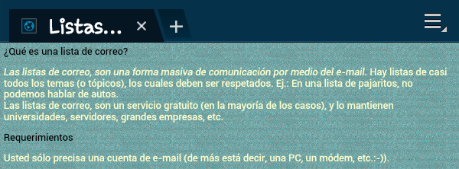
Las listas de correos es un medio más rápido y eficaz de enviar un mensaje ya que hay listas de casi todos los temas para facilitar a la persona esto, es un servicio sin costo , se encuentra por ejemplo en escuelas, empresas, servidores etc.
Cómo funciona?
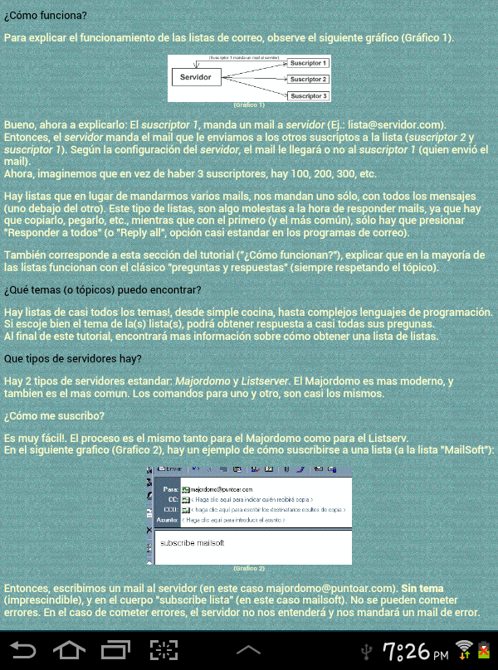
Las listas de correos funcionan de la siguiente manera la persona manda el email a un servidor y este lo reenvía a los otros subscritores de la lista.

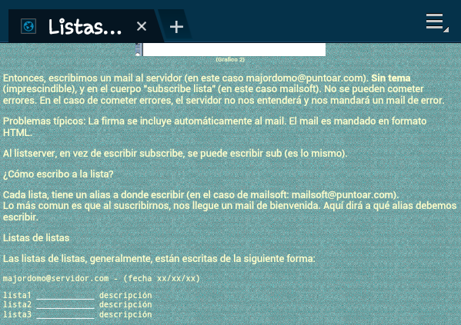
El único problema es que no se pueden cometer errores al enviarlo al servidor porque si no no llegara al destinatario además de que se agrega la firma al email automáticamente.
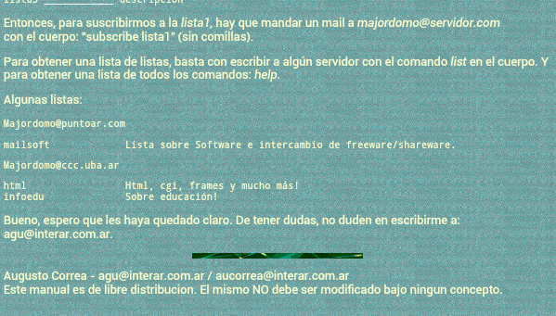
Para obtener una lista solo es necesario escribir a algún servidor un comando list en el mensaje.
Actividad 4
- Poner destinatario y asunto
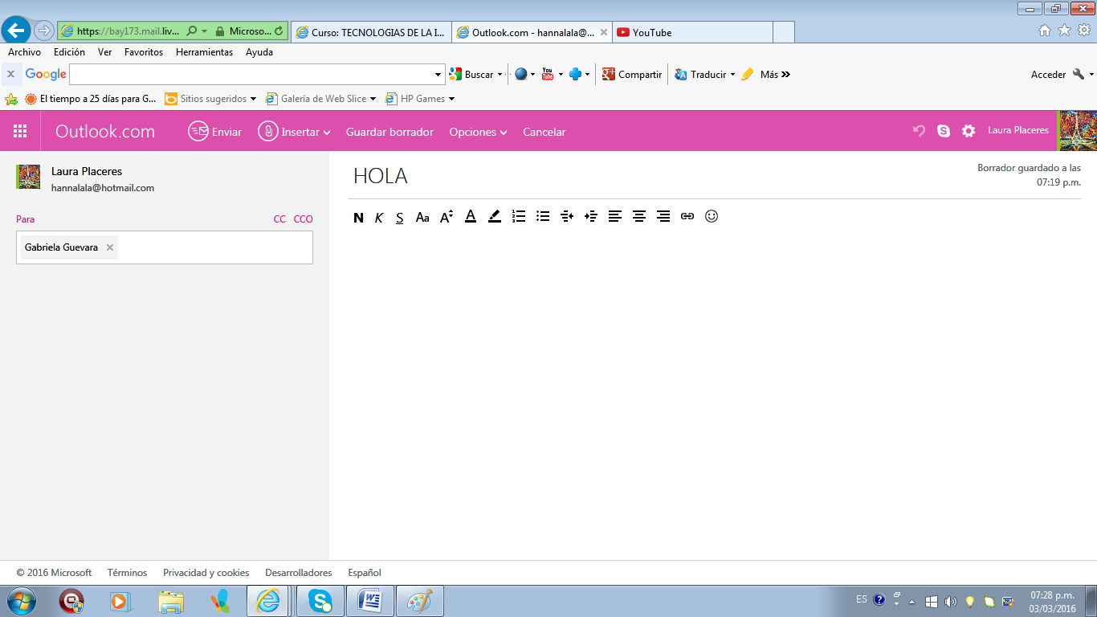
2- escribir el mensaje o adjuntar el archivo a enviar
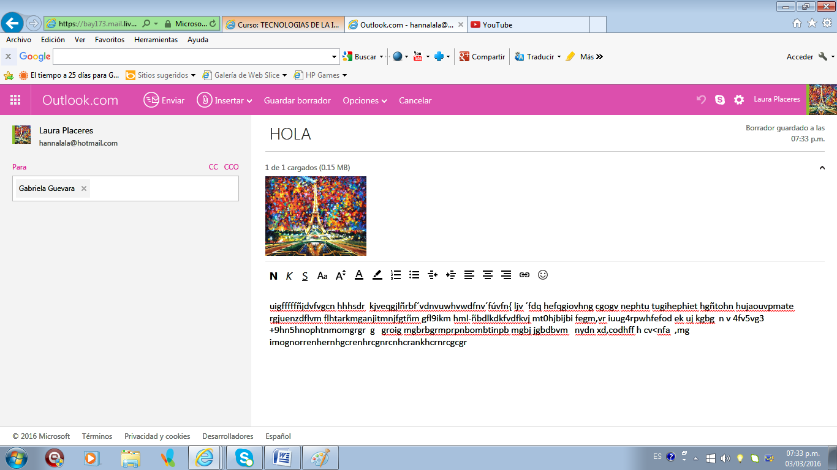

3- ir a opciones y dar clic en prioridad alta
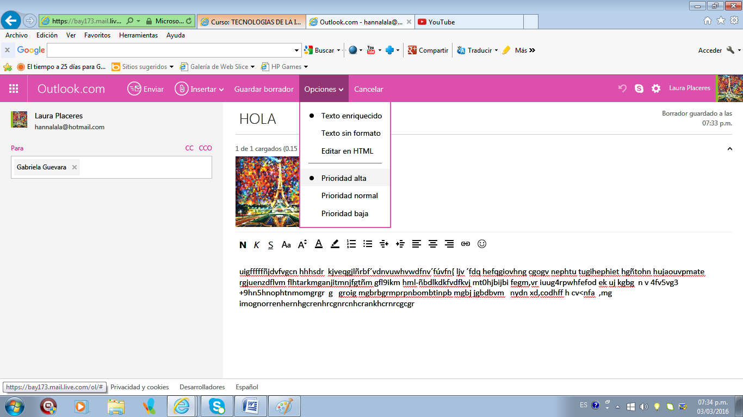
4- dar clic en enviar
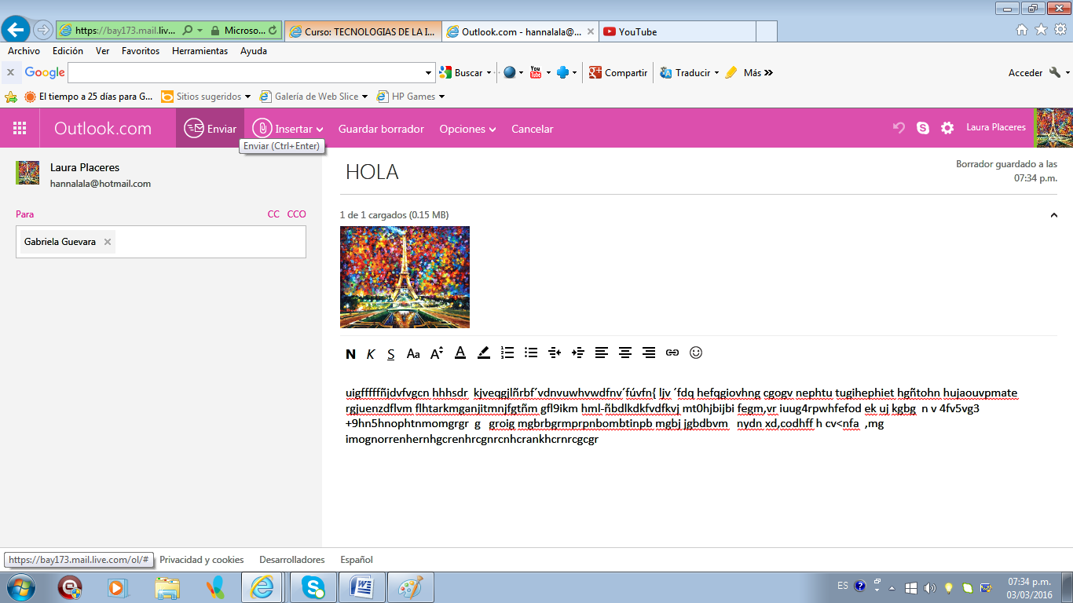

Conclusión:
En este primer parcial en tecnología aprendí las diferencias entre algunos programa como hojas de cálculo editor de textos y otros en software libres y software de propietario , también cree una cuenta de correo nueva , además de investigar que es una lista de correo y como ponerle prioridad a un mensaje .
Todas las actividades aquí puestas son de plataforma del 1er parcial .

